**Окружная смена ВПЦ «Вымпел»**

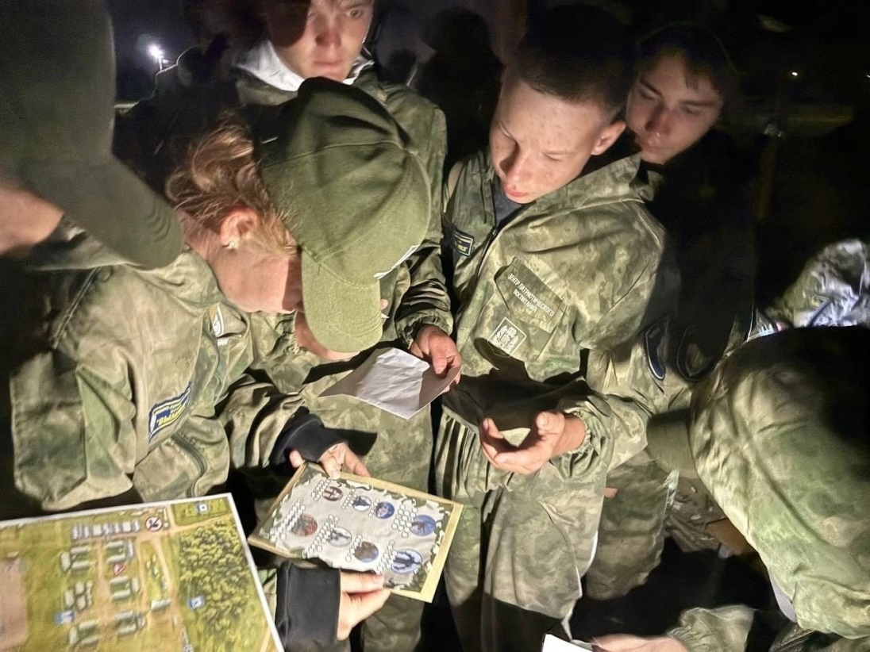

В Центре патриотического воспитания «Юнармия» состоялась окружная смена военно-патриотического центра «Вымпел». С 10 по 16 июля 2024 г. 180 юнармейцев края посещали занятия и сдавали нормативы по спортивным и военно-прикладным дисциплинам.

Енисейский район представляли: Шешукова София, Ананина Виктория (отряд «Сибирские медведи» с.Верхнепашино) и Черепанова Фаина (отряд «Русич» с. Абалаково).

По итогам смены Черепанова Фаина награждена медалью «Александр Невский» за заслуги в военно-патриотическом воспитании.  
Поздравляем победителей!

